GEOMETRIA ANALITICA – ESERCIZI SENZA SOLUZIONI

- Posizionare nel piano cartesiano e calcolare la distanza delle seguenti coppie di punti:
    - $A(−4,1)$ e $B(3,1)$
    - $C(2,−5)$ e $D(2,7)$
    - $E(6,−1)$ e $F(−2,3)$
    - $G\left(0,\frac{1}{2}\right)$ e $H\left(−\frac{2}{3},1\right)$
- Calcolare le coordinate del punto medio del segmento di estremi le coppie dei punti dell’esercizio precedente.
- Disegnare nel piano cartesiano le rette di equazione:
    - $$x=2$$
    - $$x=−6$$
    - $$y=−3$$
    - $$y=\frac{3}{2}$$
    - $$y=2x$$
    - $$y=−4x$$
- Dato il grafico in figura, trovare le equazioni delle rette:
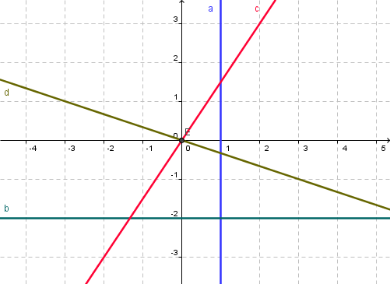
- Disegnare le rette di equazione:
    - $$y=2x−1$$
    - $$y=−3x+2$$
- Scrivere in forma implicita le seguenti equazioni di rette:
    - $$y=2x−1$$
    - $$y=−3x+2$$
- Scrivere in forma esplicita le seguenti equazioni di rette:
    - $$3x+y−1=0$$
    - $$−3x−7y+2=0$$
- Calcolare il coefficiente angolare della retta passante per i punti:
    - $A(−4,1)$e $B(3,2)$
- Per ciascuna retta scrivere una retta parallela ed una perpendicolare:
    - $$y=\frac{2}{5}x−1$$
    - $$y=−3x+2$$
- Scrivere l’equazione del fascio proprio di rette passanti per il punto $P(−4,3)$.
- Scrivere l’equazione del fascio improprio di rette parallele alla retta $y=\frac{2}{3}x−1$.
- Scrivere l’equazione della retta passante per ciascuna coppia di punti:
    - $A(−6,1)$e $B(−2,3)$
    - $C\left(0,\frac{1}{2}\right)$ e $D\left(−\frac{2}{3},1\right)$
- Calcolare la distanza tra il punto e la retta di equazione $3x+y−1=0$
- Risolvere i seguenti problemi:
    - Trovare l’equazione della retta passante per il punto $A(0,−1)$ e parallela alla retta di equazione $y=\frac{2}{5}x−1$.
    - Trovare l’equazione della retta passante per l’origine degli assi e perpendicolare alla retta passante per i punti $A(−4,1)$ e $B(3,2)$.

